梦想128 成果展示方案

1. 活动主题：展未来·梦飞扬（背景版参考如下图所示）

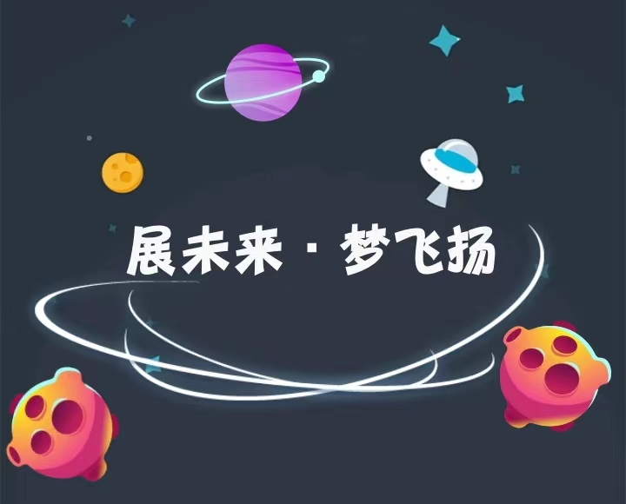

1. 活动目的：

梦想128是全国唯一一个梦想课程，以科学为载体，启发孩子想象力，为幼儿种下梦想的种子，赋予孩子创造未来的力量。通过园所举办【展未来·梦飞扬】的活动，让家长进一步感悟园所的教育理念，体会到孩子在这里学习成长的优势，理解到科学点燃梦想，梦想照亮人生的重要性，向家长，社会展示园所特色，进一步塑造幼儿园的良好形象、提高园所良好的社会声誉及品牌知名度。

1. 活动物资：

纯白色T恤（小朋友的），丙烯颜料，排笔，调色盘（费用预计8元/件），一次性桌布（费用预计4元）

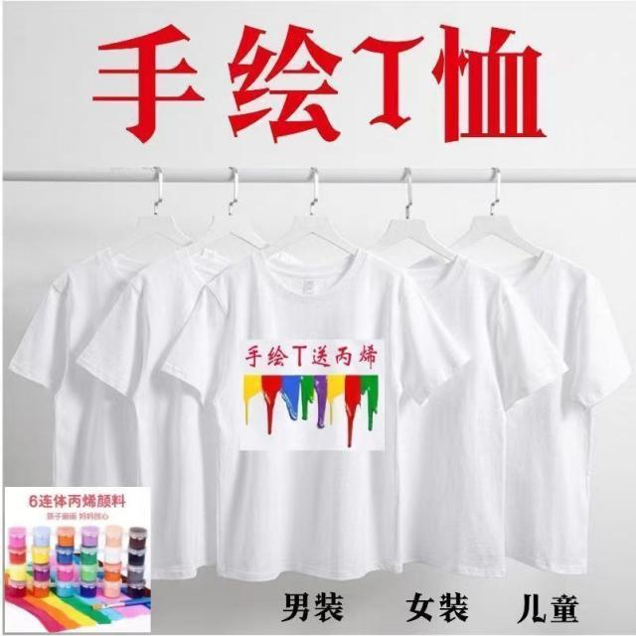

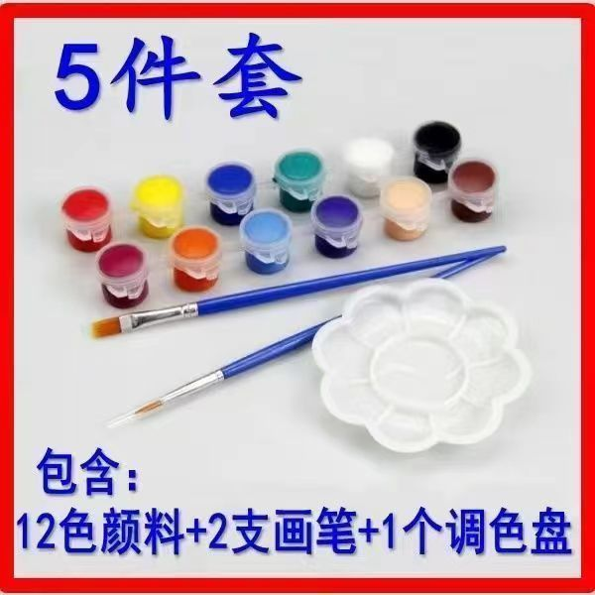

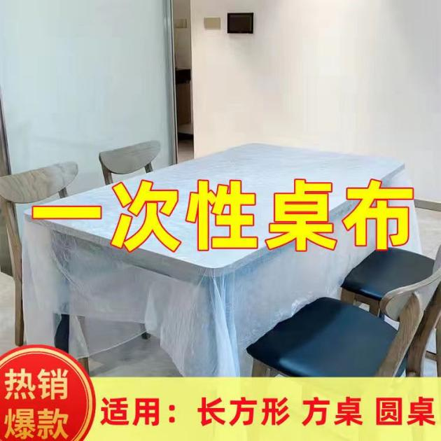

1. 活动所需音乐：

1.祖国的花朵（表演《会飞的纸蝴蝶》的时候用），2.你是太阳我是星星（小朋友给自己的爸爸妈妈讲自己梦想的时候用），3.小小的梦想、最美的光、每朵花都会盛开、可爱小孩、眼中的小太阳/小孩子大梦想（家长和小朋友一起创作梦想的时候用），4.changes（家长和小朋友走秀的时候用），5.最好的未来（活动结束合影的时候用）

1. 活动流程：

活动开始前大屏幕滚动播放本学期孩子做实验，画梦想，讲梦想的视频集合

1. 主持人老师用小魔术（提前准备一个魔术吸引嘉宾的注意力）开场后：尊敬的领导，亲爱的家长朋友及小朋友们，大家好。今天是美好的一天，因为我们幸福相聚在\*\*\*幼儿园，共同参与【展未来·梦飞扬】主题活动。【梦想128】课程让科学点燃梦想，梦想照亮人生。孩子是祖国未来的栋梁，从小种下梦想的种子，让他生根发芽，开出五彩的花，结出美丽的果。给梦想插上翅膀，让它翩翩起舞，接下来请欣赏大班同学为大家带来的手指舞【蝴蝶】。

表演结束后

1. 主持老师：什么飞入花丛看不见了呀？

小朋友:蝴蝶

主持老师:那大家见过会飞的纸蝴蝶吗？

小朋友:没见过，纸蝴蝶怎么会飞起来呢？

主持老师:接下来请大家欣赏《会飞的纸蝴蝶》，播放音乐：祖国的花朵

按人数分好组，一排一排的分开上台表演（直接把纸蝴蝶制作好，直接站到台上一起放飞）

3.主持人老师：会飞的纸蝴蝶：科学原理是皮筋弹性形变，转动蝴蝶身体的前半部分，皮筋产生了弹性形变，当松手时，皮筋恢复原状，产生的弹力给了蝴蝶的翅膀，从而蝴蝶就飞起来了。

亲爱的小朋友们，通过弹性形变的原理，启发了小朋友们很多新奇梦想，那接下来拿着自己绘画的梦想纸给自己的爸爸妈妈分享一下吧。（因为已经学过的课程了，把小朋友之前这个课程绘画的梦想拿出来，如果有丢失的，要让小朋友提前再画一张），播放背景音乐：你是太阳我是星星，大概5分钟分享时间

分享结束后

4.主持老师：亲爱的家长朋友们，听了自家宝贝分享的梦想是不是很奇妙呀，小朋友的梦想就是丰富多彩，奇思妙想的，接下来请所有家长朋友们和自己的宝贝一起作画完成梦想创作（把准备好的纯白T恤和颜料排笔拿出来，让家长和小朋友一起在衣服上创作），创作完要让家长把宝贝的名字和班级写在衣服上面，桌上铺上一次性桌布，防止弄脏，播放背景音乐：小小的梦想、最美的光、每朵花都会盛开、可爱小孩、眼中的小太阳、小孩子大梦想，时间约20分钟

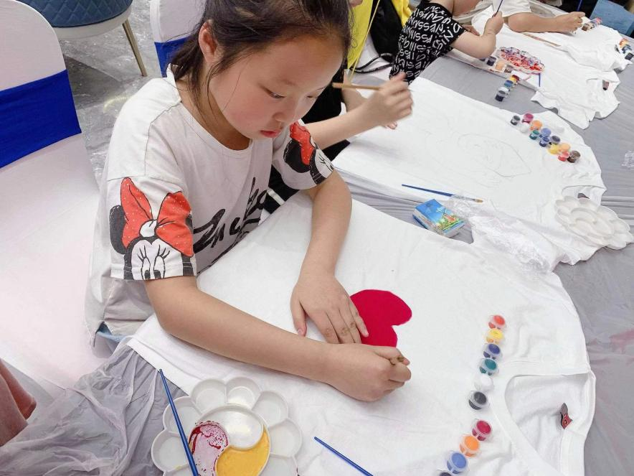

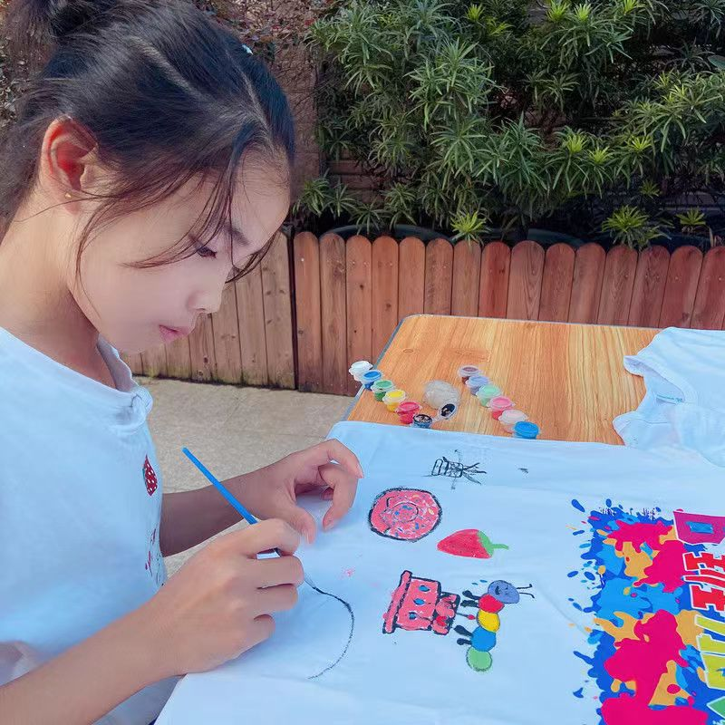

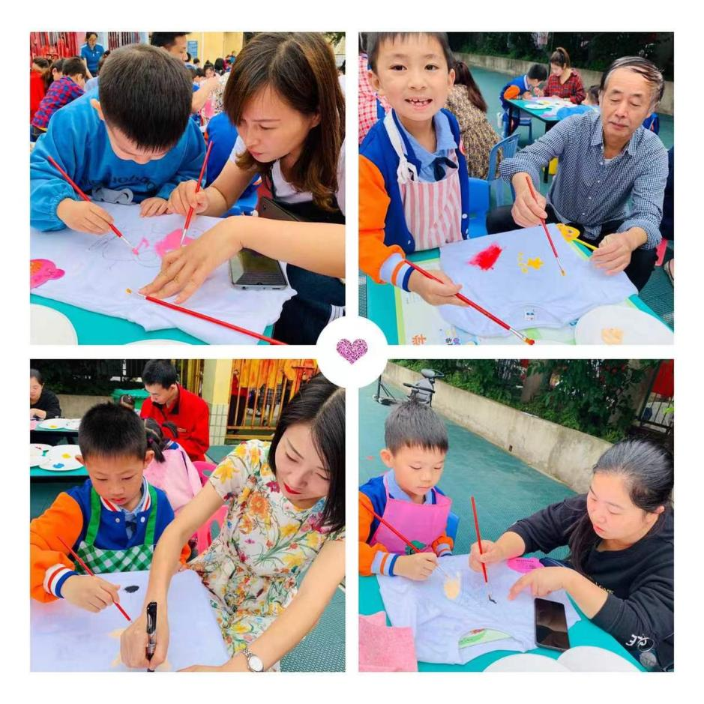

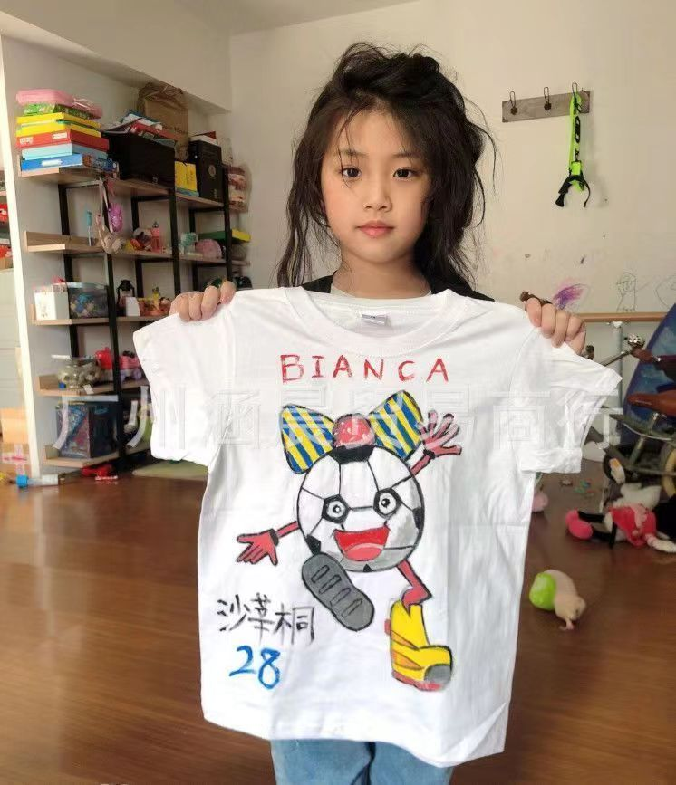

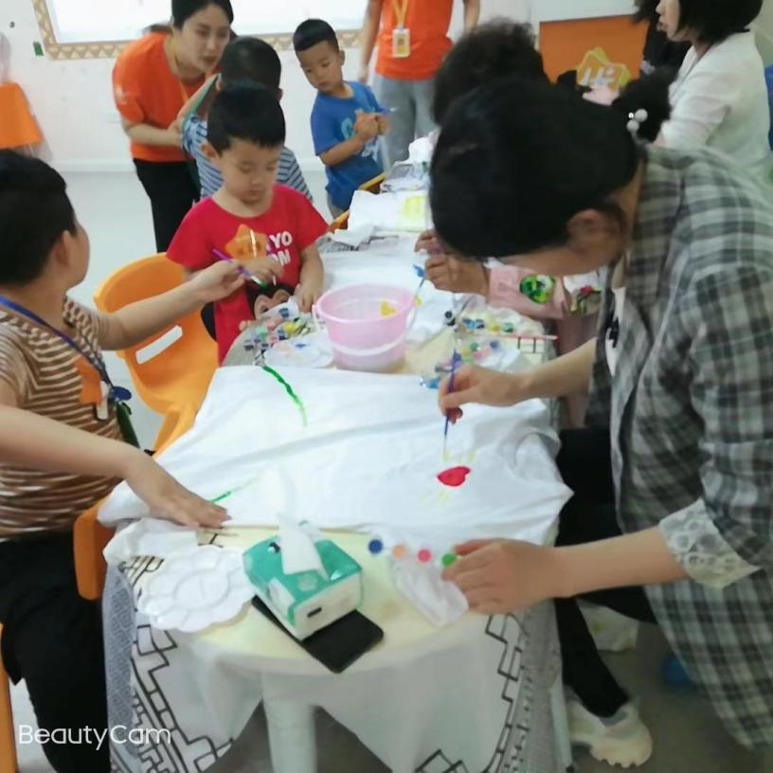

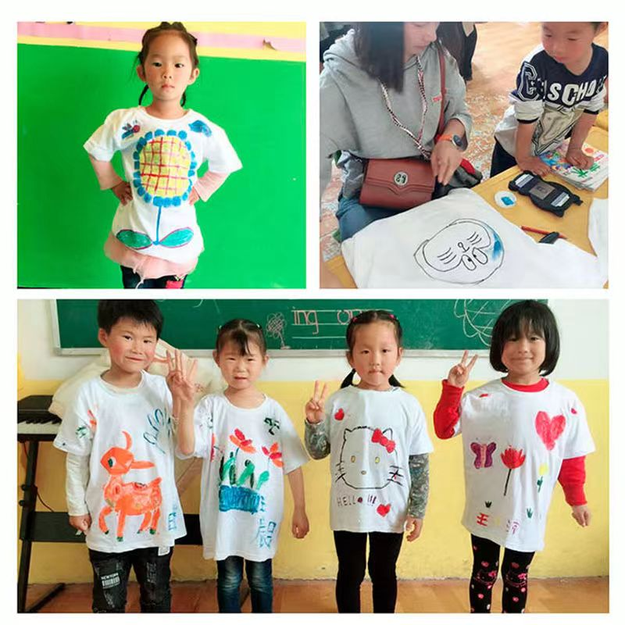

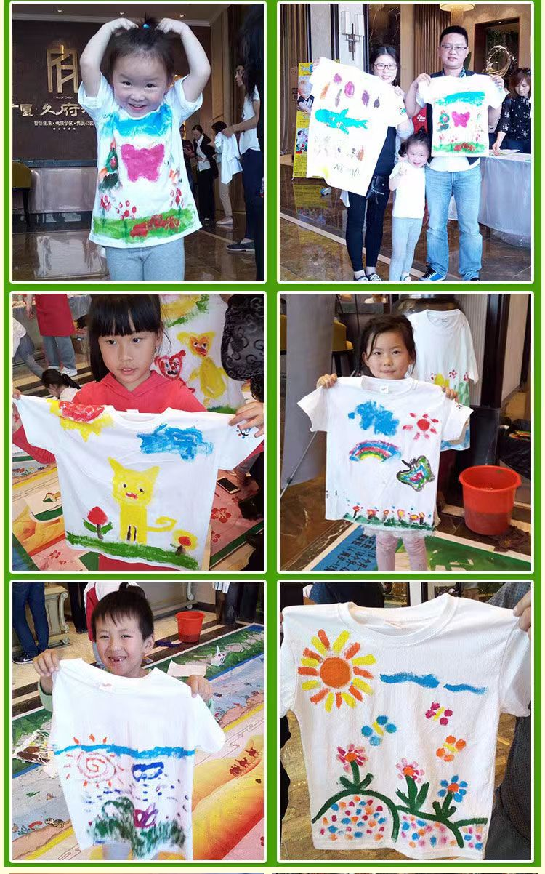

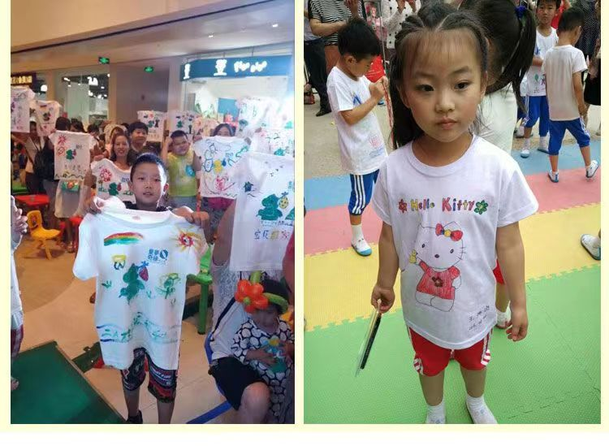

1. 主持老师：所有家长和小朋友们已经陆续完成了梦想创作，接下来由家长朋友牵着小朋友排队上场分享梦想（由小朋友演讲介绍），掌声有请\*\*\*

小朋友：大家好，我是\*\*班的\*\*，我的梦想是。。。。我的梦想分享完毕，希望大家支持我的梦想，谢谢大家。

考虑到时间，看现场有没有主动分享的，有就掌声邀请，没有就可以挑选几个家庭上台分享，5个家庭左右就可以。

1. 所有孩子都介绍完，穿上T恤全体亲子走秀，一个家庭一个家庭的上台走秀，走完下台。如果时间充裕可以让小朋友们再单独一个一个走一遍，走秀音乐：changes
2. 一个接一个家庭走完之后，全部上台，家长抱起小朋友，按照高低排成三队合影。（老师们坐在第一排，后两排是家长抱着小朋友站着）

播放音乐：最好的未来

（如果时间充裕可以组织小朋友穿着T恤拍合照）

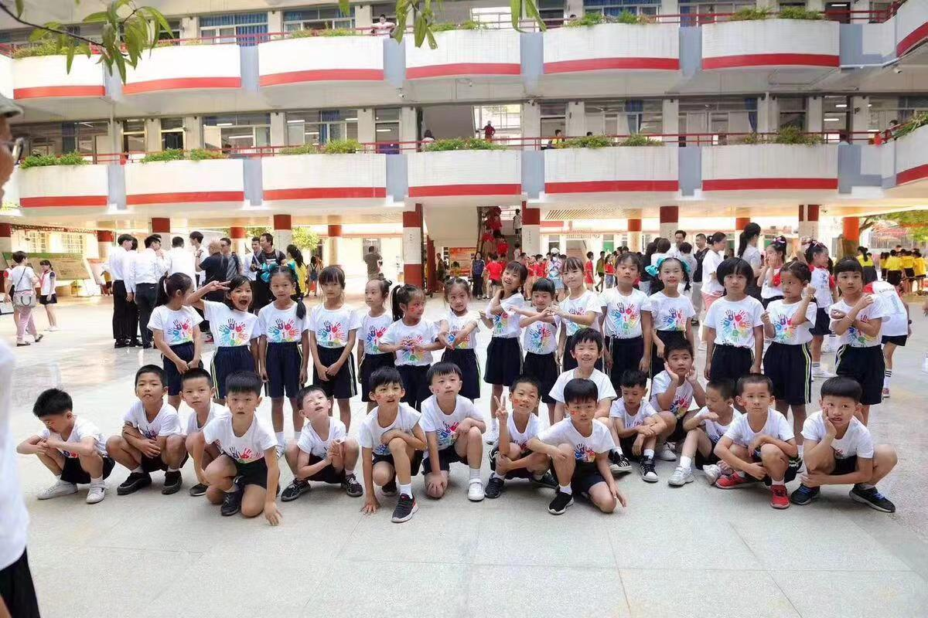

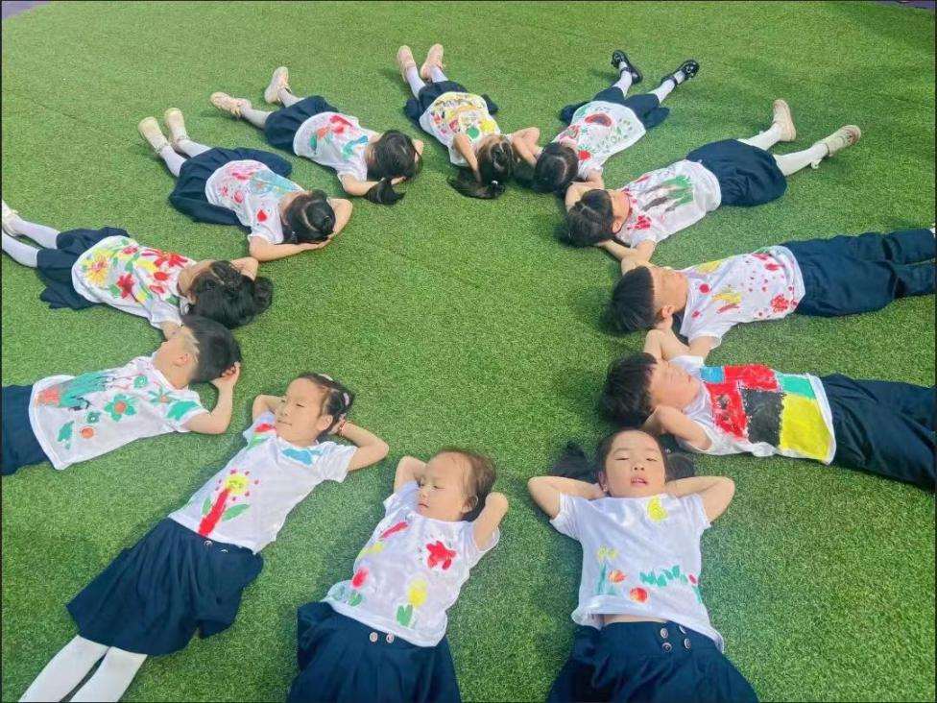

8.最后录制一个小视频，一起说：【梦想128】，用科学点燃梦想，让梦想照亮人生。